

Tecnicatura Universitaria en Programación

Práctica Profesional Supervisada – 2026

Integrantes:
- Lucas Frey
- Gaston Paez
- Nicolas Perez
Patrocinador:
- Valeria Espindola

Fecha de inicio: 1 de noviembre de 2025
Fecha de finalización: Abril 2026

ACTA DE CONSTITUCIÓN DEL PROYECTO 3
Justificación del Proyecto 6
Objetivos 6
Objetivo general 6
Objetivos específicos 6
Alcance del proyecto 7
Funcionalidades 7
Diagrama de Gantt 8
Entregables del Proyecto 9
Exclusiones del Proyecto 10
Beneficios Esperados 11
Hitos del Proyecto 13
Riesgos del Proyecto 14
Documentación Técnica 15
Tecnologías utilizadas 16
Base de datos 16
Conclusiones 17
Síntesis de Aportes Técnicos 17
Contribución en Términos de Gestión 17
Evaluación del Cumplimiento de Objetivos 17
Proyección y Líneas de Evolución 18
Reflexión Final 18

ACTA DE CONSTITUCIÓN DEL PROYECTO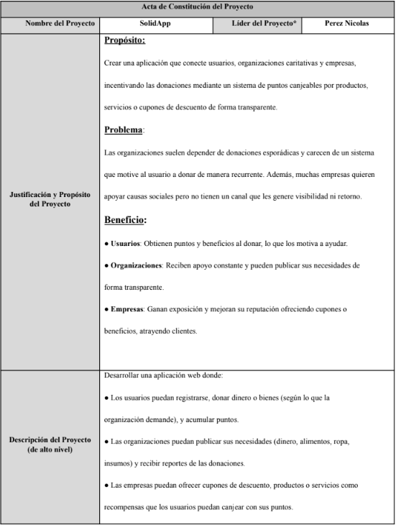

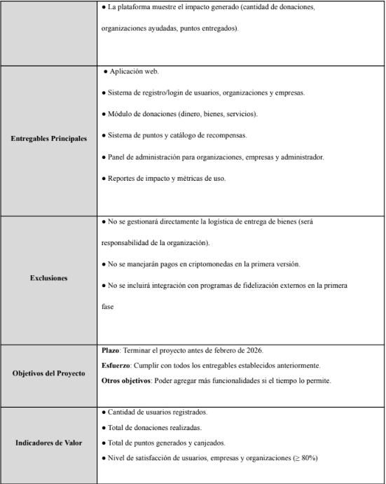

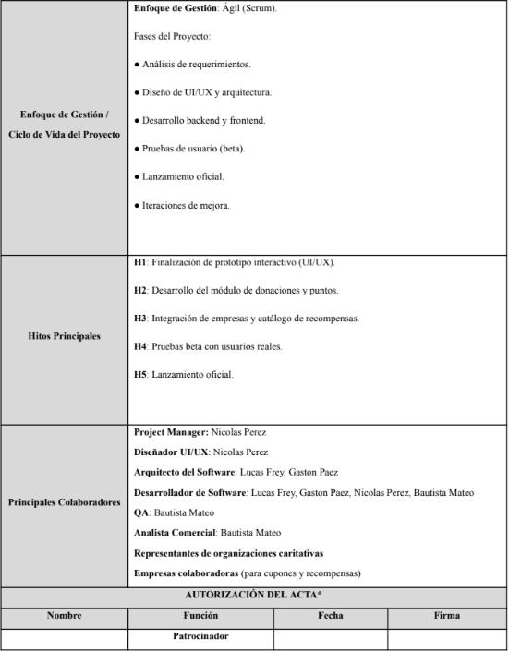

Justificación del Proyecto
SolidApp es una aplicación web que conecta organizaciones solidarias con usuarios interesados en colaborar mediante donaciones, incorporando un sistema de puntos que pueden canjearse por beneficios ofrecidos por empresas colaboradoras.
Actualmente, muchas Organizaciones Solidarias que enfrentan dificultades para difundir sus campañas y captar la participación de la comunidad, debido a la falta de plataformas centralizadas que faciliten la interacción entre organizaciones, usuarios y empresas.
SolidApp surge como una solución tecnológica que permite centralizar la gestión de campañas solidarias, incentivar la participación mediante un sistema de recompensas y facilitar la colaboración del sector empresarial.
La implementación de esta plataforma permite mejorar la visibilidad de las campañas, aumentar la participación de los usuarios y optimizar la gestión de beneficios, contribuyendo al fortalecimiento del ecosistema solidario mediante el uso de tecnologías digitales.

Objetivos

Objetivo general
Desarrollar una plataforma web que centralice Campañas Solidarias y fomente la participación mediante un sistema de recompensas seleccionables y creadas por empresas.

Objetivos específicos
- Finalizar el desarrollo del sistema durante abril de 2026.
- Desarrollar e implementar la totalidad de los módulos funcionales definidos en el alcance.
- Garantizar el correcto funcionamiento del sistema mediante pruebas unitarias y de integración, asegurando cobertura y estabilidad.
- Diseñar e implementar una interfaz de usuario intuitiva y resposive, permitiendo su utilización en diferentes dispositivos.
- Asegurar la correcta gestión de los distintos roles de usuario del sistema, contemplando permisos y funcionalidades específicas para cada uno.

Alcance del proyecto
El sistema SolidApp incluye el desarrollo completo de una aplicación web cliente-servidor con el objetivo de que Usuarios, Organizaciones y Empresas, compartan un entorno solidario que facilite la creación, gestión y participación en iniciativas comunitarias.

Funcionalidades
- Registro e inicio de sesión de usuarios, empresas y organizaciones.
- Creación y gestión de campañas solidarias por parte de diferentes organizaciones.
- Sistema de donaciones con asignación de puntos.
- Sistema de canje de puntos por cupones.
- Panel de administración para gestión global del sistema.
- Panel de organización para gestión de campañas y las donaciones.
- Panel de empresa para gestión de beneficios (Crear cupones o editarlos).
- Visualización de campañas, ranking y tienda.
- Documentación de API con Swagger.
- Pruebas unitarias con Jest.
El sistema será accesible a través de navegadores web en dispositivos de escritorio y móviles.

Diagrama de Gantt
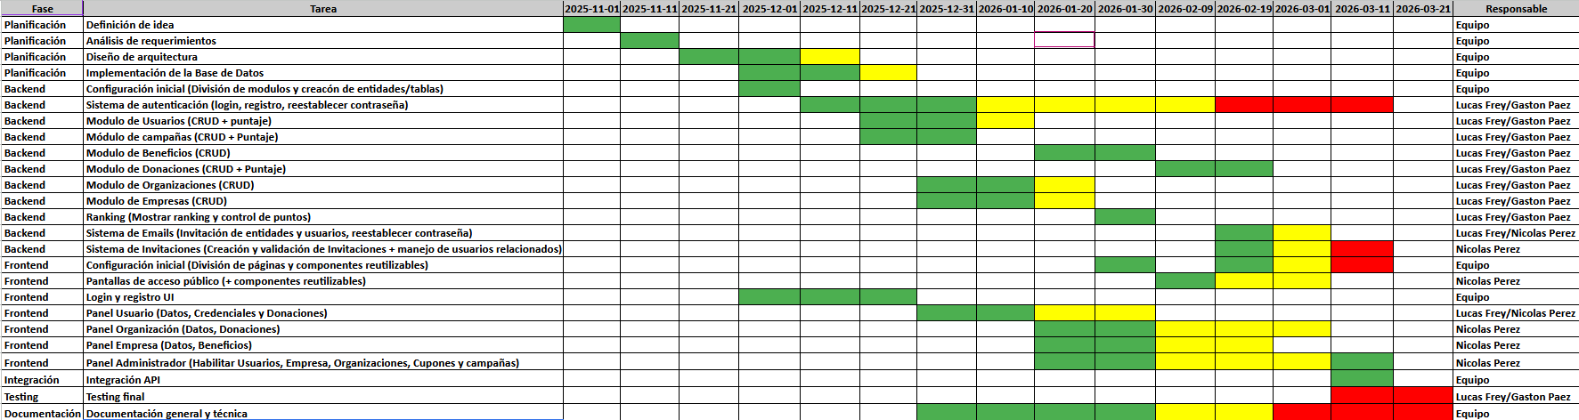

Entregables del Proyecto

- Sistema de Autenticación y Roles
- Registro de Usuarios y Entidades con validación de datos
- Login con JSON WebToken
- Acceso por roles y a paneles de entidades
- Endpoint protegidos con decoradores

- Módulo de Usuarios
- CRUD completo
- Carga y edición de datos personales del Usuario
- Historial Cupones reclamados
- Historial de Donaciones
- Donar
- Módulo de Empresa
- CRUD completo
- Carga y edición de datos de la Empresa
- Gestión de Beneficios (cupones)
- Gestion de Invitaciones a Usuarios
- Módulo de Organización
- CRUD completo
- Carga y edición de datos de la Organización
- Gestión de Campañas Solidarias
- Gestion de Invitaciones a Usuarios
- Módulo de Donaciones
- CRUD completo
- Validaciones de Fechas
- Aceptar/Rechazar Donaciones
- Módulo de Campañas
- CRUD completo
- Validación de rango válido de fechas (Inicio-Fin)
- Aceptar/Rechazar Campañas

- Módulo Beneficios (cupones)
- CRUD completo
- Listado de Beneficios
- Canjeando de Beneficios
- Módulo de Ranking
- Listado TOP 10
- Control de Puntaje
- Módulo de Email
- Envío de Correo por:
  - Contraseña Olvidada
  - Invitación de Usuario
  - Invitación de Entidad

- Módulo de Invitaciones
- Creación de Invitaciones para:
  - Usuarios
  - Entidades (empresa u orgazinacion)
- Listar Invitaciones

Exclusiones del Proyecto
El sistema no incluye:
- Sistema de transporte logistico
- Generación y validación de QR nativa
- Aplicación móvil nativa.
- Integración con sistemas externos gubernamentales.
- Sistema de auditoría avanzada.
- Infraestructura cloud productiva (solo entorno local)

Beneficios Esperados
Una vez la plataforma web esté en producción, se espera que SolidApp tenga los siguientes beneficios sobre la comunidad:

Para las Organizaciones
Las organizaciones serán las encargadas de crear y gestionar campañas solidarias, así como de administrar las donaciones recibidas, incluyendo su aceptación o rechazo.
A través de la plataforma podrán:
- Difundir campañas y ampliar su alcance hacia potenciales donantes.
- Incrementar la recepción de donaciones mediante un canal digital centralizado.
- Gestionar de forma más eficiente las contribuciones recibidas.
- Validar y controlar las donaciones para asegurar su correcta administración.
- Fortalecer su credibilidad mediante un sistema transparente y estructurado.
Para las Empresas
Las empresas dispondrán de un canal para generar y ofrecer cupones como parte de sus estrategias de responsabilidad social, incentivando la participación de los usuarios en campañas solidarias.
Esto les permitirá:
- Incrementar la visibilidad de su marca dentro de la plataforma.
- Promocionar productos o servicios a través de la distribución de cupones.
- Asociar su imagen a acciones de impacto social positivo.
- Atraer potenciales clientes sin necesidad de gestionar campañas solidarias directamente.
Para las Usuarios
Los usuarios podrán participar activamente en iniciativas solidarias mediante la realización de donaciones a campañas creadas por organizaciones. A cambio, tendrán acceso a cupones ofrecidos por empresas, los cuales podrán reclamar y utilizar como incentivo a su colaboración.
La plataforma les permitirá:
- Contribuir de forma simple y rápida a distintas causas solidarias, reduciendo la fricción en el proceso de donación.
- Acceder a beneficios concretos (cupones) como recompensa por su participación.
- Mantener una participación activa dentro del ecosistema solidario.
- Contar con mayor confianza y transparencia, mediante el acceso a información clara sobre campañas y organizaciones.
Para la Comunidad
La comunidad en general se verá beneficiada por la existencia de un entorno digital que promueve y facilita la solidaridad, conectando de manera eficiente a usuarios, organizaciones y empresas.
La plataforma contribuirá a:
- Fomentar una cultura solidaria, incentivando la participación activa de distintos actores sociales.
- Facilitar el acceso a campañas y recursos, reduciendo barreras para colaborar con causas sociales.
- Mejorar la distribución de donaciones, optimizando la conexión entre quienes necesitan ayuda y quienes pueden brindarla.
- Incrementar la transparencia en las acciones solidarias, generando mayor confianza en la comunidad.
- Promover la colaboración entre distintos sectores (personas, organizaciones y empresas), fortaleciendo el tejido social.

Hitos del Proyecto

Hito | Fecha  estimada | Fecha real | Descripción
Inicio del Proyecto | 09/10/25 | 01/11/25 | Aprobación del Acta de Constitución del Proyecto
Definición del proyecto completada | 07/11/25 | 10/11/25 | Se define la idea, alcance y objetivos del sistema.
Requerimientos y arquitectura definidos | 15/11/25 | 17/11/25 | Se establecen los requerimientos y el diseño general del sistema.
Base del sistema implementada | 01/12/25 | 03/12/25 | Se configura la estructura inicial del proyecto.
Sistema de autenticación funcional | 31/12/25 | 09/01/25 | Se implementa login, registro y control de acceso.
Gestión de usuarios operativa | 15/01/25 | 19/01/25 | Se habilita la administración de usuarios y roles.
Módulos principales implementados | 20/01/25 | 20/01/25 | Se desarrollan campañas, beneficios y entidades principales.
Lógica avanzada completada | 22/01/25 | 25/01/25 | Se implementan puntos y ranking
Interfaz de usuario funcional | 30/01/25 | 30/01/25 | Se desarrollan las pantallas y navegación del sistema.
Integración del sistema completada | 15/02/25 | 10/03/25 | Se conectan frontend y backend y funcionan los flujos completos.
Testing finalizado | 15/25/25 | 21/03/25 | Se prueban las funcionalidades y se corrigen errores.
Proyecto finalizado | 31/03/25 | 06/04/25 | El sistema está completo y listo para entrega.

Riesgos del Proyecto

Nro | Descripción del riesgo | Cuándo puede ocurrir | Impacto | Probabilidad | Exposición | Estado | Plan de Mitigación | Plan de Contingencia
1 | Baja cantidad de usuarios iniciales | Primeros meses post-lanzamiento | 4 - Alto | 4 - 70% | 16 | Identificado | Implementar campañas en redes y referidos | Ajustar estrategia de marketing o incentivos
2 | Fallas en el sistema (backend/frontend) | Durante uso intensivo | 5 - Alto | 2 - 30% | 10 | Analizado | Testing previo y monitoreo constante | Hotfix rápido y rollback de versión
3 | Problemas en carga de donaciones (artículos) | Uso diario de la app | 4 - Alto | 3 - 35% | 12 | Identificado | Validaciones y pruebas de formularios | Soporte manual y corrección de datos
4 | Baja participación de organizaciones | Etapa inicial del proyecto | 4 - Alto | 4 - 70% | 12 | Identificado | Contacto directo y beneficios claros | Incentivos extra para organizaciones
5 | Desinterés en el sistema de recompensas | Uso continuo | 3 - Medio | 3 - 35% | 9 | Identificado | Ajustar recompensas y UX | Rediseñar sistema de incentivos
6 | Problemas de seguridad (datos de usuarios) | En cualquier momento | 5 - Alto | 2 - 20% | 10 | Analizado | Implementar autenticación segura y encriptación | Notificar usuarios y corregir vulnerabilidad
7 | Bajo rendimiento del sistema | Alta concurrencia | 4 - Alto | 2 - 20% | 8 | Identificado | Optimización y uso de buenas prácticas | Escalar servidor o recursos
8 | Errores en visualización de datos (frontend) | Durante uso | 3 - Medio | 1 - 5% | 3 | En proceso de mitigación | Testing UI y control de estados | Corrección rápida y deploy
9 | Falta de interés de empresas | Etapa de crecimiento | 3 - Medio | 3 - 40% | 9 | Identificado | Ofrecer visibilidad clara y métricas | Buscar nuevas empresas o sponsors
10 | Abandono de usuarios | Después del registro | 4 -  alto | 2 - 20% | 8 | Identificado | Notificaciones y recompensas | Campañas de re-engagement

Documentación Técnica

SolidApp es una aplicación web cliente-servidor enfocada a promover la solidaridad y donación de bienes para ayudar a las organizaciones y entidades necesitadas. La aplicación permite a los usuarios registrarse y colaborar donando a las campañas activas.

Las Empresas por su parte, pueden incentivar a que los usuarios donen mediante la publicación de Cupones/Beneficios a cambio de puntos, con el fin de promover a los usuarios a donar.

El sitio web fue diseñado utilizando una arquitectura monotributista, lo que implica que backend y frontend forman parte de un mismo repositorio pero manteniendo una separación de responsabilidades clara entre las capas, junto a una base de datos promocional.

Si bien es un monotributo a nivel de despliegue, en el backend se optó por una arquitectura modular propia de NestJS basada en módulos independientes, la cual consiste en mantener por cada entidad, la siguiente estructura:
- .entity.ts: definición de entidades de TypeOrm.
- .controller.ts: controlador HTTP.
- .service.ts: lógica de negocio.
- .module.ts: módulos de configuración e integración de NestJS.
- .dto.ts: Validadores de datos.
- .enum.ts: Conjunto de Constantes.

Tecnologías utilizadas
Front-End
- Framework: NextJS.
- Lenguaje: TypeScript.
- Biblioteca UI: React, SweetAlert2.
- Estilos: CSS.
Backend
- Framework: NestJS.
- Lenguaje: TypeScript.
- ORM: TypeOrm.
- Autenticación: JSON Web Token.
- Testing: Jest y SonarQube.
- Multer
- Bcrypt
- password-jwt

Base de datos
- Motor: Microsoft Sql Server (Express) y Microsoft SQL Management Studio.
- Tipo: Relacional.
- Persistencia

Documentación de la API
La API desarrollada dispone de documentación interactiva implementada mediante Swagger, herramienta que facilita la exploración y prueba de los distintos endpoints. A través de esta interfaz es posible consultar los métodos disponibles, parámetros de entrada, esquemas de datos y respuestas esperadas para cada recurso.
Para acceder a dicha documentación, se debe ejecutar previamente el backend en un entorno local. Una vez en funcionamiento, se podrá acceder a la misma a través de la siguiente dirección:
http://localhost:3001/api/

Conclusiones
El desarrollo de SolidAPP (Sistema Web de Gestión de Donaciones a Organizaciones Caritativas con Beneficios) constituye una instancia integradora de conocimientos teóricos y prácticos, en la cual se logró materializar una solución tecnológica orientada a abordar problemáticas reales vinculadas al ámbito social y organizacional. El proyecto no se trató de construir una aplicación que funcione, sino que también implicó incorporar formas de trabajo más cercanas a un entorno profesional. A lo largo del desarrollo, se tomaron decisiones de diseño y se planificaron etapas, buscando no solo complir con los objetivos técnicos, sino de mantener un orden, claridad y calidad en todo el proceso.

Síntesis de Aportes Técnicos
- Desde la perspectiva técnica, el sistema fue concebido bajo una arquitectura por capas, basada en la separación entre frontend, backend y a su vez los mismos fueron separadas en módulos propios, lo que permitió garantizar atributos de calidad como escalabilidad, trazabilidad, mantenibilidad y extensibilidad. La implementación de una estructura modular favoreció la organización del código y la incorporación progresiva de funcionalidades sin comprometer la integridad del sistema.
- El desarrollo contempló la correcta gestión de entidades centrales —usuarios, campañas, organizaciones, empresas y beneficios— mediante operaciones CRUD completas, integradas a un modelo de datos relacional diseñado bajo criterios de normalización. Asimismo, se aplicaron mecanismos de validación y manejo de errores.
- En este sentido, el proyecto sirvió para afianzar habilidades relacionadas con el desarrollo de aplicaciones web modernas. Más allá de lo técnico, permitió ganar experiencia en el diseño de soluciones sólidas.

Contribución en Términos de Gestión
- En el plano de la gestión, el proyecto requirió la planificación estructurada de tareas, la definición de objetivos alcanzables y la administración eficiente del tiempo y los recursos disponibles. La experiencia evidenció la importancia de adoptar enfoques flexibles que permitan adaptarse a cambios en los requerimientos, manteniendo al mismo tiempo la coherencia del producto final.
- Se fortalecieron habilidades clave tales como la toma de decisiones técnicas fundamentadas, la resolución de problemas complejos y la organización del flujo de trabajo.

Evaluación del Cumplimiento de Objetivos
- En relación con los objetivos planteados, puede afirmarse que el sistema desarrollado cumple satisfactoriamente con los requerimientos funcionales definidos en las etapas iniciales. La plataforma permite la gestión centralizada de campañas solidarias, la administración de beneficios y recompensas, y la participación activa de los usuarios.
- La integración de estos componentes da lugar a un sistema coherente, funcional y alineado con el propósito original del proyecto, logrando articular de manera efectiva las necesidades de los distintos actores involucrados.

Proyección y Líneas de Evolución
- El sistema presenta un alto grado de potencial evolutivo, sustentado en su diseño modular y en la elección de tecnologías escalables. Entre las principales líneas de mejora se destacan la integración con pasarelas de pago digitales, lo que permitiría incorporar funcionalidades de donación y transacciones dentro de la plataforma, ampliando significativamente su alcance operativo.
- Asimismo, se identifican oportunidades de expansión en la incorporación de nuevas dinámicas de participación, mejoras en la experiencia de usuario y la inclusión de funcionalidades orientadas a fortalecer la interacción entre los distintos usuarios del sistema.

Reflexión Final
- En términos globales, el proyecto desarrollado trasciende el ámbito estrictamente académico, al proponer una herramienta con potencial impacto social, capaz de fortalecer la visibilidad y gestión de iniciativas solidarias mediante el uso de tecnologías digitales.
- La experiencia adquirida durante su desarrollo permitió no solo consolidar conocimientos técnicos, sino también comprender la relevancia de la tecnología como agente facilitador de cambio y como medio para la generación de valor en la sociedad.
- En conclusión, el Sistema Web de Gestión de de Donaciones a Organizaciones Caritativas con Beneficios no solo se presenta como una solución funcional, sino también como un desarrollo sólido y bien pensado. A lo largo del proyecto, se logró construir una base firme que permite seguir creciendo y mejorando en el futuro. Esto demuestra la capacidad de integrar distintos conocimientos, metodologías y herramientas para dar una respuesta a una necesidad real, manteniendo un enfoque práctico y lo más cercano posible a cómo se trabaja en entornos profesionales.

